# Designentscheidungen:

## Fremdbibliotheken:

Um zu entscheiden welche Fremdbibliotheken wir benutzen haben wir uns erst einmal etwas mit den vorgeschlagenen Bibliotheken(JGraphT, JUNG, GraphViz)vertraut gemacht.

Obwohl die Dokumentation von JUNG einstiegsfreundlicher wirkte entschieden wir uns letztendlich doch für JGraphT, da es etablierter ist und somit vermutlich mehr Schnittstellen(Wie z.B. ein JGraph Adapter) für sie entwickelt wurden.

Dies führte ebenfalls dazu, dass wir JGraph anstelle von GraphViz nutzten, da per Adapter eine einfache Einbindung in eine Swing-Oberfläche möglich war.

## Parser/Reader:

Die Struktur des Parsers/Readers wurde einem anderen Projekt entnommen in dem ebenfalls das parsen einer Datei nötig war.

Dies ermöglichte es im schnell ein Gerüst zu erbauen, welches nur noch durch schreiben der entsprechenden regulären Ausdrücke befüllt werden musste.

Ähnlich ließ sich die grobe Struktur des Parsers vom vorherigen Projekt übernehmen.

Bei der genauen Implementation kam es zu mehr Schwierigkeiten, da die Aufgabe einen hohen Grad an Flexibilität forderte. Aus diesem Grund entschieden wir uns eine eigene Subklasse des Graph-Interface zu erstellen, welche es ermöglicht den Parser simpler zu gestalten und trotzdem sämtliche Funktionalitäten der verschiedenen Graphtypen bietet.

## GUI:

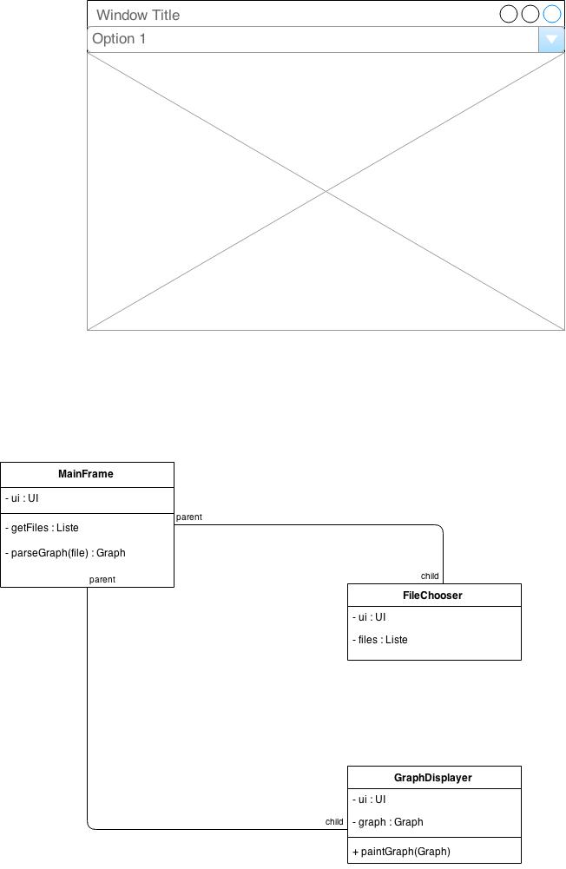

Wir haben uns entschieden, die GUI wie oben dargestellt zu erstellen, da dies in Einklang mit Erfahrungen aus PR1 und PR2 steht.

Die Entscheidung Dateien per Dropdownbox und vorgegeben Ordner einzubinden kam aus der Teilaufgabe Dateien zu speichern, da dies später leicht realisiert werden kann.

Eine andere Möglichkeit wäre es gewesen über einen „Laden“ Button ein Systemprompt zur Dateiauswahl zu öffnen, dies ist auch nicht vom Tisch und wird wohl später zusätzlich implementiert.

Das Layout des Graphen ist ein weiterer Punkt der anzusprechen ist.

Wir entschieden uns für ein einfaches „Kreis“-Layout, da dieses es ermöglicht jeden Graphen komfortabel zu lesen.

Einziges Problem bei dieser Darstellung ist das bei größeren Graphen der „Kreis“ aus Knoten sehr groß wird und nicht mehr auf ein Display passt.

Dies wird während der Bearbeitung der nächsten Aufgaben hoffentlich noch verbessert.